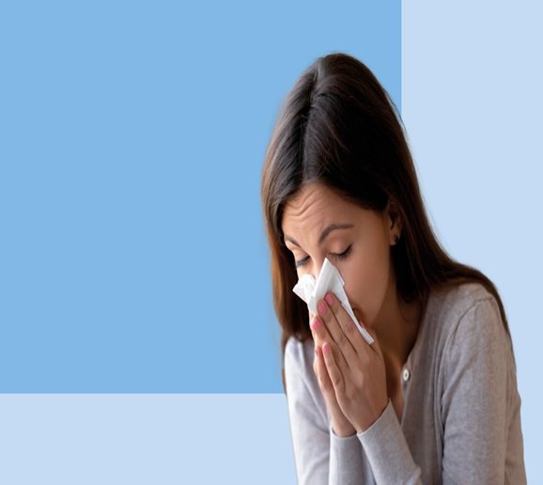**ГРИПП, ОРВИ**

**и как не заболеть???**

**ОСЕНЬ, ЗИМА, ВЕСНА-сезон простуд!**

Территориальный отдел Управления Роспотребнадзора по Республике Татарстан(Татарстан) в Нурлатском, Аксубаевском,Алькеевском,Черемшанском районах информирует о том, чтов настоящее время рост заболеваемости острыми распираторными вирусными инфекциями , в том числе гриппом , отмечается во всех возрастных группах населения.

Грипп является одним из самых тяжелых вирусных заболеваний, которое передается воздушно-капельным путем. Среди возбудителей ОРВИ-вирусы парагриппа, аденовирусы, риновирусы и другие-всего более 300 подтипов.

Источник инфекции –больной человек, который может быть заразен еще до появления выраженных симптомов ОРВИ.

Профилактика-лучший способ предотвратить респираторные инфекции. Для предупреждения заболевания ОРВИ и гриппа используйте неспецифические методы профилактики:

-мойте руки с мылом, а если нет возможности-используйте антисептики для рук;

-не трогайте грязными руками лицо;

-соблюдайте социальную дистанцию и респираторный этикет. Чихайте и кашляйте, прикрыв нос и рот платком, одноразовой салфеткой или уткнувшись в локтевой сгиб;

-используйте маски или респираторы в общественных местах;

-гаджеты могут быть источниками инфекции. Регулярно обрабатывайте их антисептическими средствами;

- исключайте контакты с заболевшими любой инфекцией.

При появлении симптомов ОРВИ не занимайтесь самолечением, а обратитесь за медицинской помощью. Это убережет вас от тяжелого течения заболевания и развития осложнений.

**И не забывайте о том, что грипп — это тоже ОРВИ, и для него есть мощное средство профилактики - вакцинация!**

**Берегите себя и будьте здоровы!**